**1. După ce criterii sunt clasificate diverse circuite redresoare?**

Dintre criteriile de clasificare a redresoarelor vom aminti următoarele: în funcţie de numărul de faze ale transformatorului sunt redresoare monofazate şi polifazate. Redresoarele monofazate se împart în două categorii:

• redresoare care redresează o singură alternanţă, numite şi redresoare monoalternanţă;

• redresoare care redresează ambele alternanţe, numite şi redresoare dublă alternanţă (bialternanţă).

Redresoarele dublă alternanţă se divizează în:

• redresoare cu priză mediană în secundarul transformatorului de reţea;

• redresoare în punte.

**2. Numiţi tipurile de redresoare folosite pentru redresarea tensiunii de curent alternativ.**

După tipul de elemente de redresare utilizate se disting redresoare necomandate (cu diode semiconductoare) şi comandate (cu tiristoare).

**3. Arătaţi cum se obţin schemele de redresoare mono- şi dublă alternanţă cu diverse filtre de netezire din montajul de pe machetă.**

În majoritatea cazurilor redresorul este urmat de un filtru de netezire, rolul acestuia este de a atenua ondulaţiile tensiunii şi a reduce sau înlătura armonicile de ordin superior din semnalul util. Schemele de bază ale filtrelor de netezire sunt prezentate în Figura 4.2.

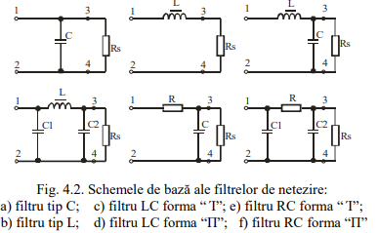

Caracterul filtrului este determinat de primul element (elementul de intrare), astfel filtrele *a, d, f* se numesc capacitive, filtrele *b,c* – inductive, iar filtrul *e* – rezistiv.

**4. Ce reprezintă caracteristica externă a redresorului şi cum se explică forma ei la diverse filtre de netezire?**

Caracteristica externă a redresorului reprezintă dependenţa valorii medii a tensiunii redresate de valoarea medie a curentului sarcinii U0=f(I0) şi poate fi interpretată cu ajutorul ecuaţiei:



unde:

U00 - valoarea medie a tensiunii redresate la funcţionarea în gol a redresorului (I0 = 0);

∆Ud – valoarea medie a căderii de tensiune pe diodele care conduc;

∆UT – valoarea medie a căderii de tensiune pe secundarul transformatorului;

Rf – rezistenţa activă a filtrului de netezire conectat în serie cu sarcina.

**5. Explicaţi forma oscilogramelor tensiunilor redresate pentru redresoarele mono – şi bialternanţă.**

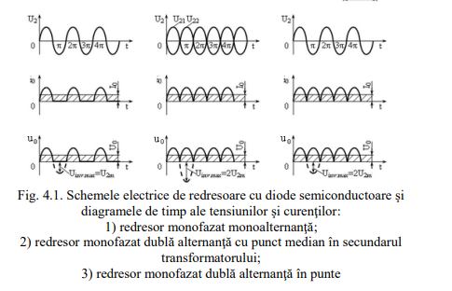

Tensiunea la bornele de ieşire ale redresorului u0 prezintă o funcţie periodică şi conţine componenta continuă U0 şi componente alternative de diferite frecvenţe (armonici de ordin superior). Acest lucru rezultă clar din dezvoltarea în serie Fourier. La redresorul monoalternanţă:



iar la redresorul dublă alternanţă:



**6. Care sunt principalele dezavantaje ale redresoarelor monoalternanță?**

Pentru majoritatea aplicatiilor de putere, redresarea mono-alternanta nu este suficienta. Continutul armonic al undei de iesire este foarte mare si prin urmare dificil de filtrat. Mai mult, sursa de tensiune alternativa este depistata de sarcina doar odata la fiecare jumatate de perioada, ceea ce inseamna ca o mare parte din capacitatea sursei nu este folosita.

**7. Care sunt avantajele redresoarelor bialternanţă în comparație cu redresoarele monoalternanță?**

- Forma de unda pe Rs este mai apropiata de cea continua

- Factorul de pulsatie q < 1 , adică subunitar

(Raportul dintre valoarea efectivă a componentelor alternative ale tensiunii redresate şi valoarea medie a acesteia se numeşte factor de pulsaţie q.)



- Frecventa semnalului pulsatoriu fp = 100 Hz

- Randamentul se dubleaza

**8. Explicați principiul funcționării circuitelor redresoare monofazate cu sarcină activă.**

- Pe durata alternanţei pozitive a tensiunii din secundarul transformatorului, dioda conduce curentul, iar prin sarcină apare un curent de aceeaşi formă cu tensiunea.

- Pe durata alternanţei negative, dioda este blocată, iar curentul prin sarcină este nul, tensiunea la bornele Rs este zero. Dioda se comporta ca un întrerupator deschis.

**9. Scrieţi ecuaţiile pentru calculul valorii medii a tensiunii redresate U0.**



m- numărul de faze redresoare;

U2m– valoarea maximală (de amplitudine) a tensiunii secundarului transformatorului;

 - valoarea efectivă a tensiunii secundarului transformatorului;

ω– frecvenţa circulară a tensiunii reţelei.

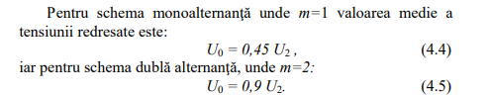

**----------In caz daca prima profu’ nu o accepta-----------------**

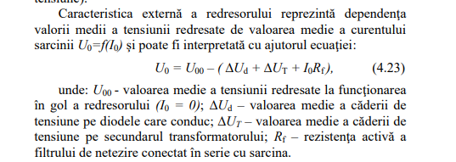

**10. De ce redresoarele monoalternanţă şi bialternanţă cu filtru C dau, în gol, aceeaşi tensiune redresată U0?**

Diferenţele ce apar au drept cauză faptul că pulsaţia tensiunii pulsatorii obţinute în cazul redresării bialternanţă este dublă şi prin urmare timpul de descărcare al condensatorului pe rezistenţa de sarcină este mai scurt. Pe timpul unei perioade a tensiunii de reţea condensatorul se încarcă de două ori. De asemenea căderea de tensiune pe diode este 2UD0 deoarece în serie cu sarcina există două diode.

**11. Cum se alege condensatorul C şi inductanţa L în filtrele de netezire?**

De obicei, în filtre, condensatoarele se conectează în paralel cu sarcina, iar inductanţele (bobinele) – în serie cu sarcina. Pentru ca filtrul să funcţioneze efectiv este necesar să se realizeze condiţiile: 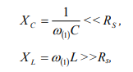

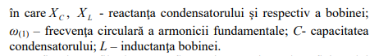

ω(1) – frecvenţa circulară a armonicii fundamentale;

**12. Ce reprezintă factorul de netezire S al filtrului şi cum poate fi calculat teoretic şi determinat experimental?**

Eficacitatea filtrelor poate fi apreciată cu ajutorul coeficientului de netezire S, care se defineşte ca raportul dintre factorul de pulsaţie la ieşirea redresorului (la intrarea filtrului) q1 şi factorul de pulsaţie a tensiunii în sarcină (la ieşirea filtrului) q2:

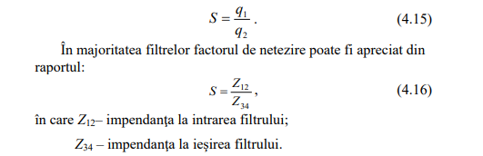

**13. Ce reprezintă rezistenţa interioară ri şi rezistenţa de ieşire a redresorului Rieş şi cum pot fi determinate?**

Rezistenta ri se numeste rezistenta interna a redresorului si se compune din rezistenta diodei redresoare si din rezistenta sursei care furnizeaza tensiunea de redresat: Ri = Rg + Rd

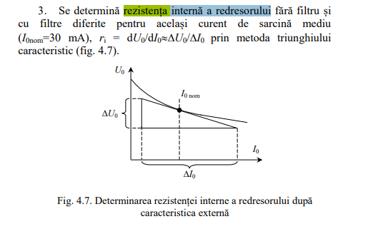

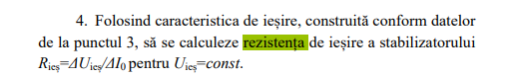

**14. Care sunt avantajele şi dezavantajele filtrelor LC şi ale filtrelor RC?**

RC:

Avantaje

a) permit realizarea oricărei funcții de transfer (amplitudinea semnalului la ieşire raportată la

amplitudinea semnalului la intrarea filtrului.)

b) elimină inductanțele (elemente scumpe și cu gabarit mare)

c) reglajul parametrilor se face ușor

d) permit realizarea circuitelor selective cu parametrii variabili

Dezavantaje

datorită preciziei rezistenței și condensatorului, frecvența de oscilație a filtrului RC va fi inexactă și va fi afectată de temperatură și umiditate